附件

江苏省中小企业公共服务平台申报中小企业
服务机构、服务案例和服务专家操作手册

在浏览器（建议使用Chrome）中访问“江苏省中小企业公共服务平台”（https://www.smejs.cn/）。

注册与登录

登录
点击平台右上角“您好，请登录”按钮，输入用户名和密码，即可进入用户中心。
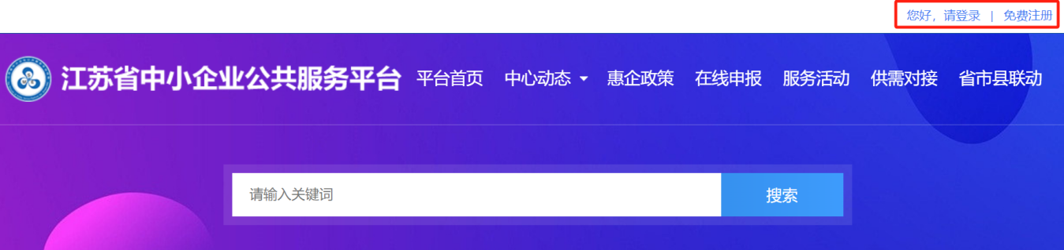
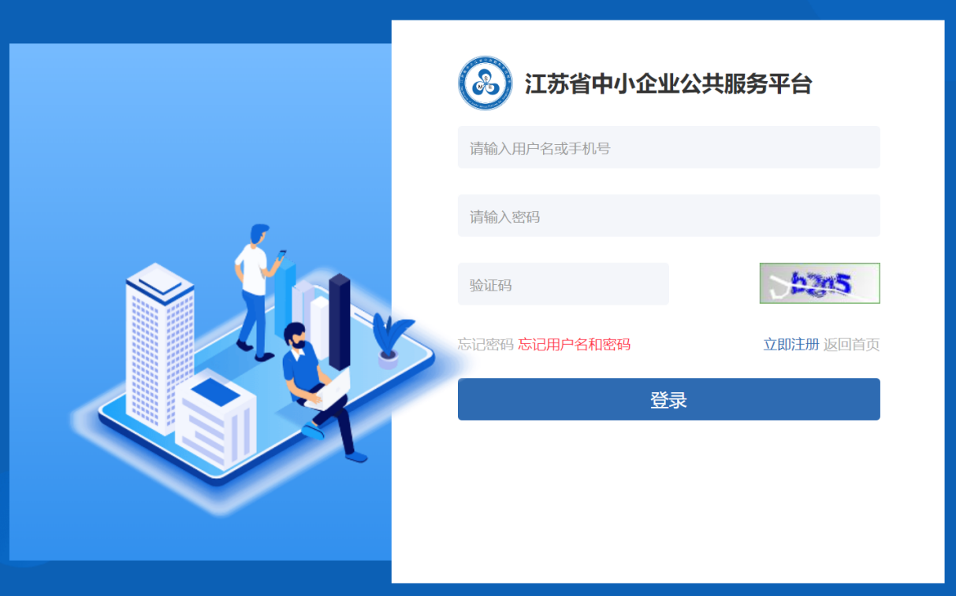

注册
尚未在平台注册的用户，点击上图中的“立即注册”按钮，进入注册页面。
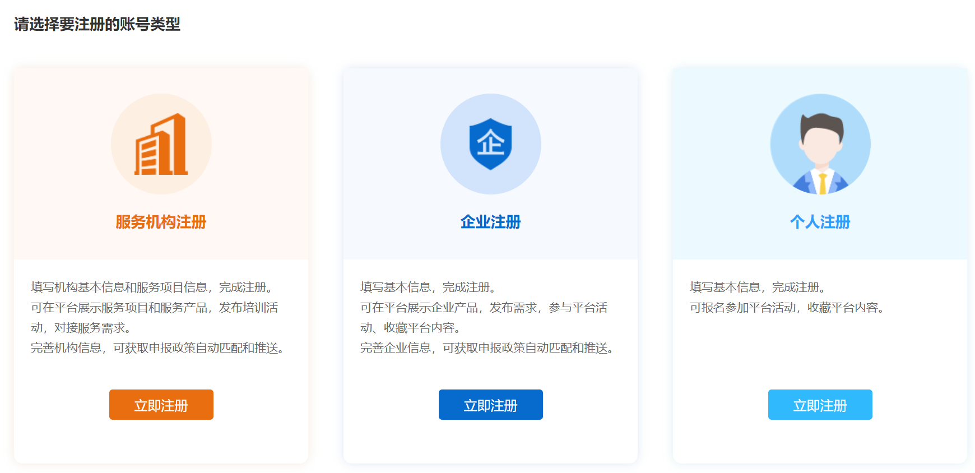
服务机构、服务案例报名，请选择“服务机构注册”。
专家报名，请选择“个人注册”。

服务机构
完善服务机构信息后经平台审核，自动进入服务机构库。

完善服务机构信息
用户中心界面，点击左侧菜单“我的办事”-“服务机构”-“完善服务机构信息”。
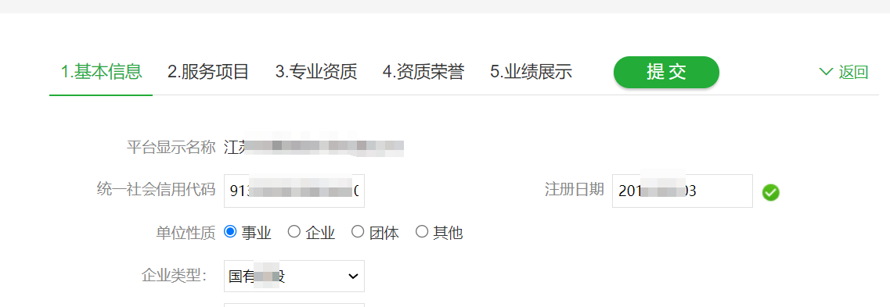
填写基本信息、服务项目、专业资质、资质荣誉、业绩展示等内容后，点击“提交”按钮，进入平台审核流程。

服务案例
用户中心，点击左侧菜单“我的办事”-“服务机构”-“服务案例”。
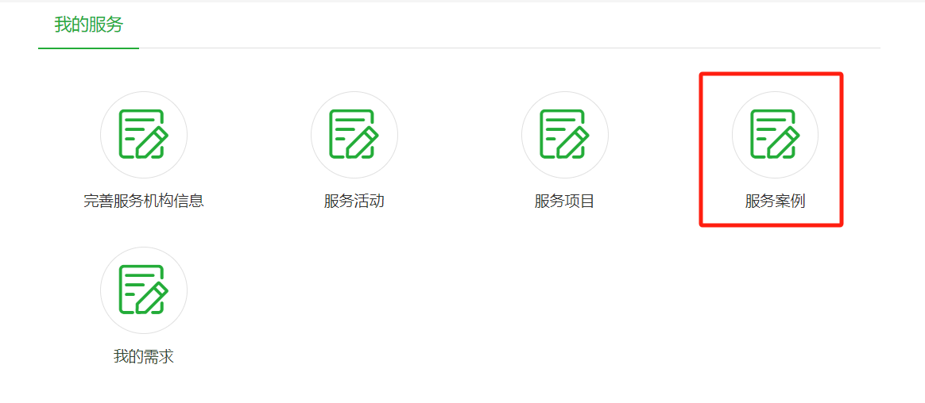
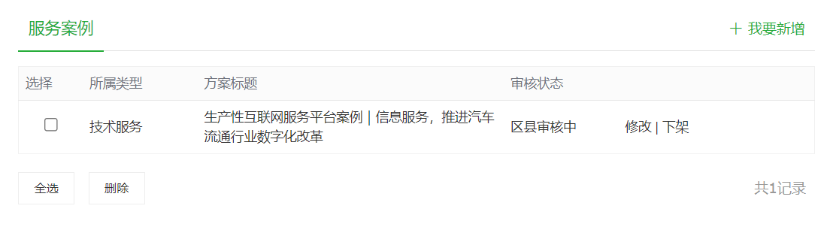

案例填写
点击“我要新增”，进入案例新增页面：
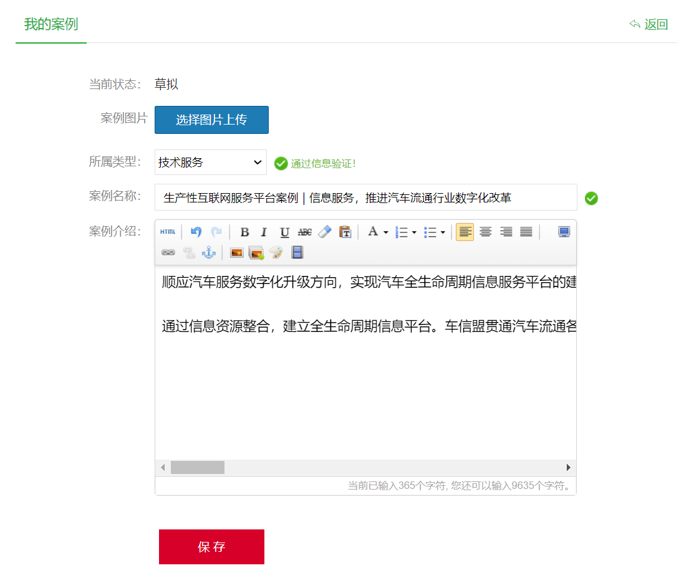
填写类型、案例名称、案例介绍，点击“保存”，进入平台审核流程。

查询与修改
案例列表中可看到案例的当前审核状态。
点击“修改”，可修改案例详细信息。若信息被审核退回，可看到退回原因。

服务专家信息填报
用户中心界面，点击左侧菜单“我的办事”-“专家信息填报”。
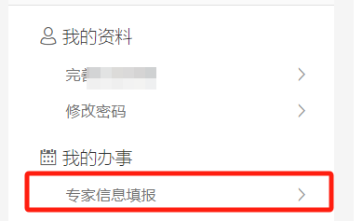
按页面提示，填写姓名、性别、民族、出生年月、照片、工作单位、职务、手机号码 单位地址、工作邮箱、最高学历及专业、毕业学校及时间、主要工作经历、专业特长或研究领域、专业技术资质或荣誉等信息，提交后进入平台审核流程。

常见问题

忘记用户名和密码
在登录页面，点击“忘记用户名”填写信息，联系手机填写当前人的手机号，平台会将处理结果发短消息至联系手机。
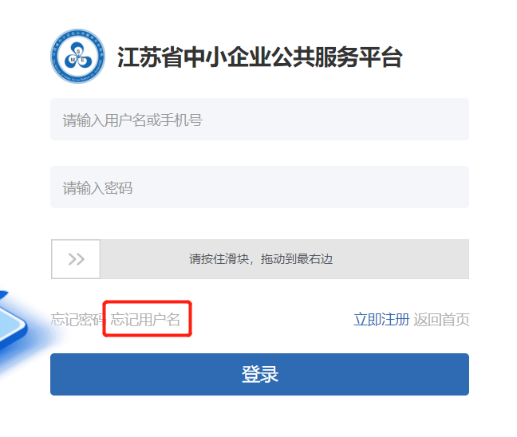
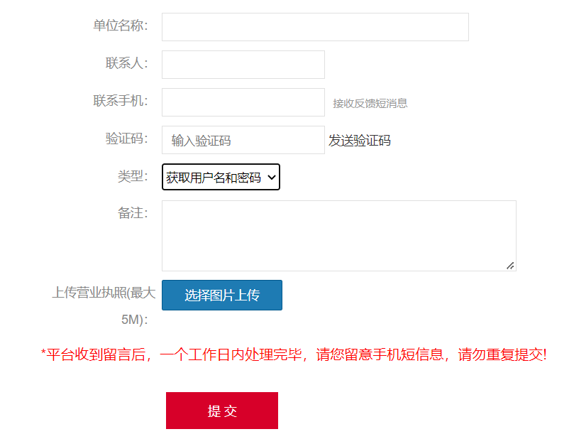

注册时系统提示该企业已存在
按前一条忘记用户名和密码处理。

注册时提示用户名已存在
更换用户名注册。

注册时无法上传营业执照
请上传图片格式的营业执照。

注册时无法收到验证码
请检查页面中有无红色文字错误提示，若有红色文字错误提示，则无法收到验证码。

